Betriebsarzt der emco Group startet mit Impfungen gegen Corona
168 Mitarbeiter erhielten Erstimpfung

Lingen, im Juni – Seit knapp einer Woche dürfen Betriebsärzte offiziell gegen Corona impfen. Am Dienstag, den 15. Juni 2021, haben bei der emco Group bereits alle impfwilligen Mitarbeiter ihre Erstimpfung mit BioNTech erhalten.

Intensive Vorbereitungen zahlen sich aus
„Über unseren Betriebsarzt wurden uns zunächst 150 Impfdosen von BioNTech avisiert, sodass wir auf jeden Fall 90 Prozent aller impfwilligen Mitarbeitenden ein Impfangebot machen konnten. Glücklichweise konnten noch weitere 18 Impfdosen zur Verfügung gestellt werden, sodass letztendlich alle Mitarbeitenden, die wollten, geimpft werden konnten“, sagt Christian Gnaß, Geschäftsführer der emco Group.

„Wir freuen uns, dass wir mit der Impfaktion durch unseren Betriebsarzt einen wichtigen Beitrag zur Bekämpfung der Corona-Pandemie geleistet haben“, zieht Christian Gnaß Bilanz.

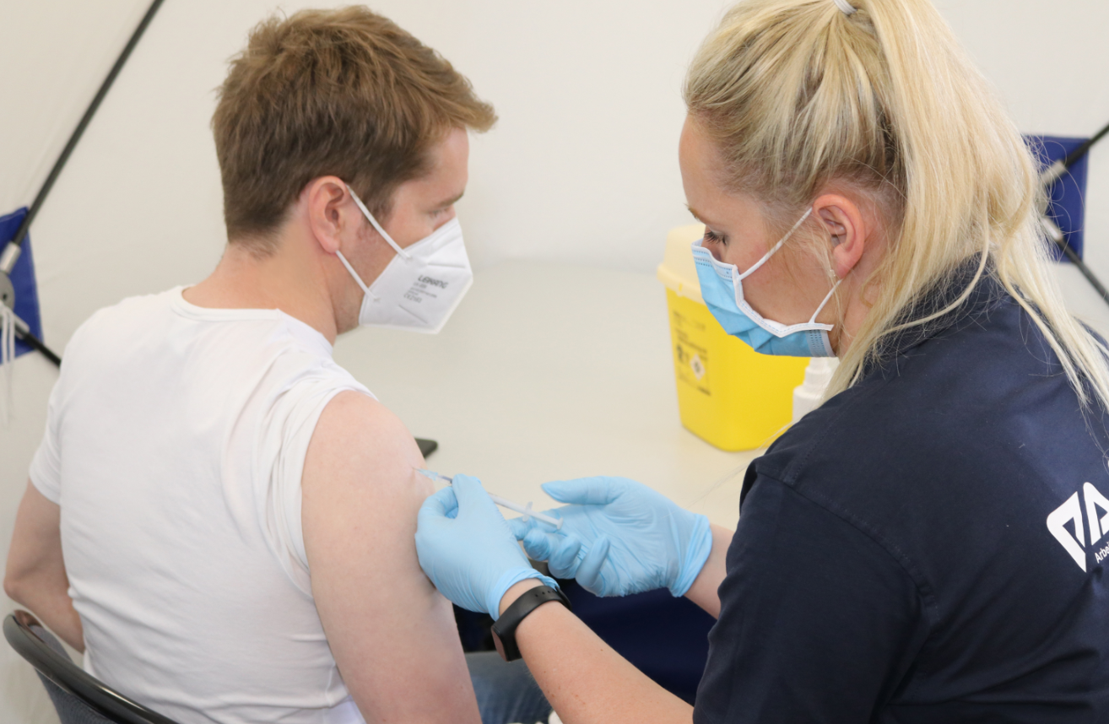
BU: Alle Impfinteressierte bei emco konnten am Dienstag ein Impfangebot bekommen. Foto: Johannes Franke

Kontakt

Erwin Müller GmbH
Frau Heike Plesse
Breslauer Str. 34-38
49808 Lingen (Ems)
Tel. 05 91 9 14 0- 0
h.plesse@emco.de
www.emco-group.de

Agenturkontakt:
Medienhaus Emsland GmbH
Schlachterstraße 6-8
49808 Lingen (Ems)
Ansprechpartnerin:
Stefanie Knobloch
Tel. 0591 964954-21
stefanie.knobloch@medienhaus-emsland.de

